경상도 방언 KG 연구
  - 예시로 다시 배우는 복습 가이드
지식 항목을 기록지로 읽고, 그래프로 펼쳐 보고, 실제 번역 입력까지 따라가기
기준: 2026년 10월 13일 · 최신 종결 조회 수정 후 70개 번역까지 반영
이 문서는 새 실험 결과가 아닙니다. 현재 코드와 저장된 결과를 설명하는 자료입니다. 작성 중 KG·조회·생성 코드를 수정하거나 모델을 호출하지 않았습니다.

처음부터 속성 이름을 외우지 않아도 됩니다. 1~5장에서 뜻을 이해한 뒤, 6~9장에서 입력과 실험을 따라가고, 정확한 이름이 필요할 때 부록을 펼치세요.
읽고 싶은 질문 | 찾아볼 곳
우리 시스템은 전체적으로 무엇을 하나? | 1장
지식 유형·노드·관계는 어떻게 다른가? | 2~3장: 같은 예시를 반복해서 설명
PDF를 누가 읽고 무엇을 만들었나? | 4장
Claude·Astra의 조언은 어디에 들어갔나? | 5장
Qwen과 Kiwi의 역할, 생성 프롬프트는? | 6~7장
A/B/C/D는 왜 네 가지였고 무엇을 알았나? | 8~9장
현재 어디까지 됐고, 내가 이해했는지 확인하려면? | 10~11장
실제 속성·관계 이름·전체 수치는? | 부록 A~E

표기 약속: [실제]는 저장된 코드·로그에서 확인한 내용, [설명용]은 이해를 위한 축약 또는 가상 예시입니다. 설명용 예시는 새 문헌 근거나 실험 결과로 계산하지 않습니다.

1. 먼저 전체를 두 작업으로 나누기
작업 ① 지식을 미리 준비한다. 작업 ② 준비된 지식을 찾아 문장을 번역한다.

미리 하는 구축·보완 | 문장마다 하는 번역
PDF에서 페이지별 글자를 꺼낸다. | 새 표준어 원문을 받는다.
Astra가 읽고 근거·조건을 가진 지식 항목을 작성한다. | Qwen은 의미·높임 등을 분석하고, Kiwi는 단어·어미를 분석한다.
코드가 항목을 검사하고 그래프로 펼친다. | 코드가 필요한 후보와 변환안을 골라 Qwen에 보낸다.
필요할 때 검토 작업자들이 문제를 찾아 보완한다. | Qwen이 번역하고 검사 코드가 보존 여부를 확인한다.

Astra 작업자들이 문장마다 자동으로 네 번 검토하는 구조는 아닙니다. 조언자·반례 검토자·문헌 대조자·조정자는 개발 과정에서 보완 방향을 검토한 역할입니다.
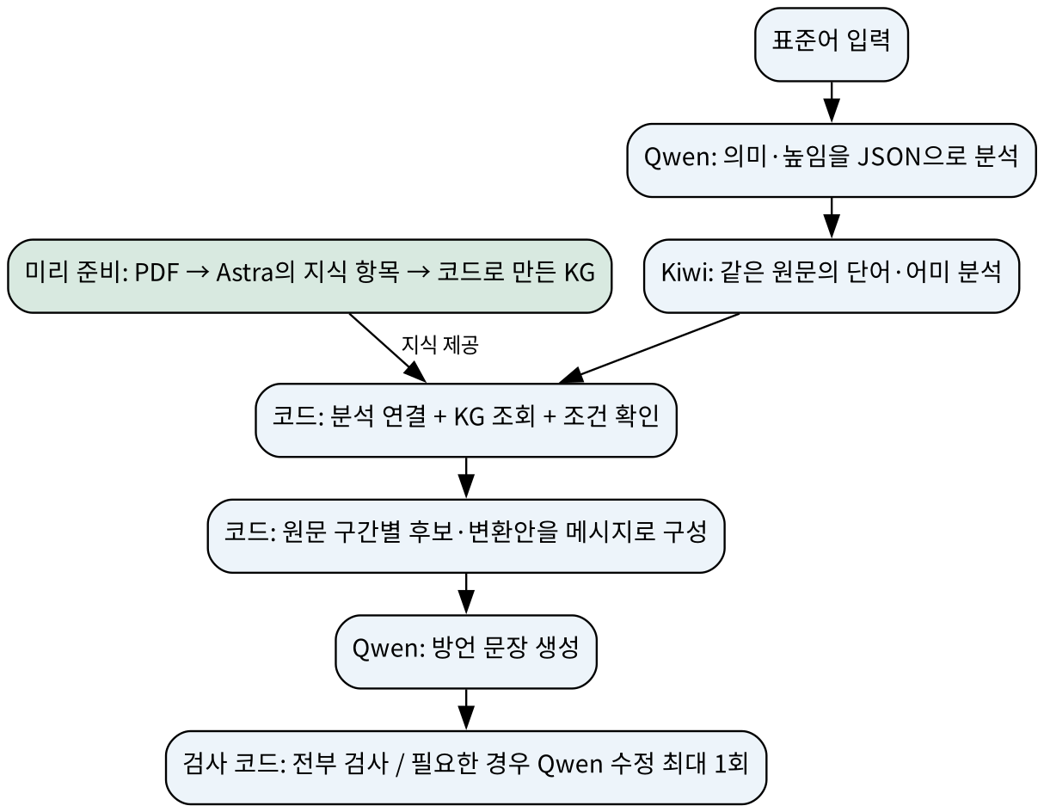
화살표는 현재 새 문장 실행 순서입니다. Kiwi는 Qwen의 출력 문장을 분석하는 것이 아니라 원래 표준어를 분석합니다. 최신 70개 비교 실험에서는 Qwen 분석을 새로 호출하지 않고 저장된 분석을 재사용했습니다.
확인 자료: kg_v2/run_translation.py의 translate; 최신 생성 protocol.json

2. 가장 어려운 구분: 기록의 내용과 표현 방식
지식 유형 = 기록에 어떤 종류의 내용이 적혔는가.
노드·관계 = 그 기록의 구성요소와 연결을 어떻게 표시하는가.

예를 들어 방언 지식을 적는 기록지가 있다고 생각해 보세요. “카드”라는 말을 쓴다면 이 기록지를 뜻합니다. 카드라는 별도의 새로운 데이터 종류가 있다는 뜻은 아닙니다.
기록지 항목 | 예시 A: 단어 대응
무슨 내용인가? | 음식을 먹는 뜻의 먹다에 대응하는 표현은 묵다이다.
어떤 종류의 내용인가? | 단어 대응: lexical_mapping
출발 표현 / 대응 표현 | 먹다 / 묵다
어디에서 확인했는가? | 문법 자료의 활용표와 각주: PDF 6·46쪽
주의할 점은? | 음식을 먹는 뜻과 문헌의 지역·사용 범위를 확인한다.

이 한 장이 지식 항목입니다. 이번에는 같은 방언 단어에 관한 다른 기록지를 보겠습니다.
기록지 항목 | 예시 B: 활용형
무슨 내용인가? | 묵다에 -고가 붙은 형태로 묵고가 나온다.
어떤 종류의 내용인가? | 활용형: inflection
예시 A와 다른 점 | 단어를 고르는 정보가 아니라, 선택한 단어에 어미가 붙은 모양에 관한 정보다.

두 기록지는 모두 “지식 항목”입니다. 하지만 내용의 종류는 단어 대응과 활용형으로 다릅니다. 그래서 둘 다 KnowledgeStatement라는 중심 노드로 표현하면서, 그 안의 type 값은 다르게 둡니다.
같은 대상을 보는 관점 | 질문 | 답
지식 항목 | 무슨 설명 한 건인가? | 먹다→묵다에 관한 근거 있는 기록
지식 유형 | 그 설명은 무슨 종류인가? | 단어 대응
노드 유형 | 그림의 이 상자는 무엇인가? | 기록 자체 / 표현 / 근거 / 페이지 등
관계 유형 | 두 상자가 왜 연결돼 있는가? | 이 기록의 출발 표현이다 / 이 페이지에 실렸다 등

자주 생기는 오해: “지식 유형이 9개니까 중심 노드 종류도 9개인가?” 아닙니다. 내용 분류는 9개지만 기록 자체를 나타내는 노드 유형은 KnowledgeStatement 한 종류입니다. 어휘 항목도 어미 항목도 그 유형의 중심 노드가 됩니다.

3. 같은 기록지를 그래프로 펼쳐 보기
이번에는 2장의 예시 A를 그대로 펼칩니다. 새로운 지식을 만든 것이 아니라, 같은 기록을 상자와 화살표로 표현한 것입니다. 여기서는 노드를 상자, 관계를 이름 있는 화살표라고 읽으세요.
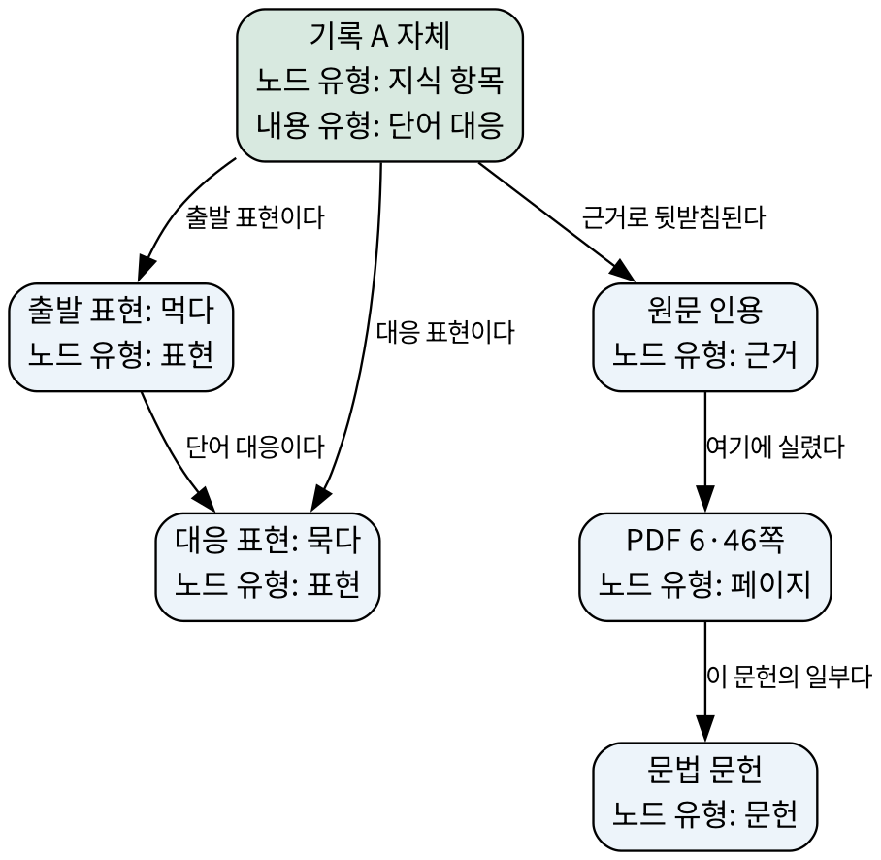
[설명용 그림] 원문 인용·페이지가 여러 개인 부분은 간단히 묶어 그렸습니다. 실제 데이터에서는 인용과 페이지 노드가 각각 연결됩니다. 이 예시의 구조화 조건 목록은 비어 있으므로 조건 상자를 억지로 추가하지 않았습니다.

지식 항목 사이에도 연결이 생긴다
기록 A가 먹다→묵다를 알려 줬다면, 묵다의 활용을 설명한 기록 B를 이어서 찾을 수 있습니다. 이 연결의 이름이 candidate_has_inflection입니다.
입력 먹고 → 기본형 먹다 → 기록 A에서 묵다 선택 → 활용 연결 → 기록 B에서 묵고 확인

노드 수가 단어 수보다 많은 이유도 여기 있습니다. 한 기록을 펼치면 기록 자체, 두 표현, 근거, 조건 등이 생깁니다. 현재 25,818개 노드는 방언 단어 25,818개라는 뜻이 아닙니다.
현재 번역 코드는 모든 관계를 마음대로 돌아다니며 추론하지 않습니다. 지식 항목을 형태·기능·조건으로 찾고, 필요한 활용 연결을 따라갑니다. Neo4j 그림을 만들었다고 해서 번역할 때마다 Neo4j에 접속하는 것은 아닙니다. 현재 기본 조회는 로컬 facts.jsonl과 graph.json을 읽습니다.
확인 자료: kg_v2/build.py의 compile_graph; kg_v2/query.py의 KG.lexical_paths

4. PDF부터 JSON까지: 사람이 정한 규격과 Astra의 작업
글자를 꺼내는 일은 코드가, 그 글의 의미를 읽어 지식으로 정리하는 일은 Astra가 맡았습니다.

순서 | 무엇을 했나 | 남은 파일
1. 원문 등록 | 7종·474쪽, 문헌 이름·PDF 위치·해시를 등록 | source_registry.json
2. 글자 추출 | pdftotext -layout으로 페이지별 추출. 표 배치를 가능한 한 유지 | local/pages.jsonl
3. 내용 작성 | Astra가 문헌·절·페이지 단위로 읽고 지식 항목 작성 | authored/*.json
4. 페이지 기록 | 읽은 페이지, 관련 지식 ID, 남은 공백·불확실성 기록 | reviews/*.json
5. 검사·통합 | JSON 규격, ID 중복, 페이지, 실제 인용 문자열 등 확인 | facts.jsonl
6. 그래프 구성 | 정해진 규칙으로 노드·관계 생성 | graph.json

PDF 474쪽을 한 번에 넣어 완성된 KG를 받은 방식이 아닙니다. 글자 추출 후 Astra가 의미 단위로 내용을 작성했고, 작성 보조 코드가 형식과 인용을 확인했습니다. 표가 불명확한 일부 구간은 PDF 이미지도 확인했습니다. 모든 표를 이미지로 전수 검증했다는 뜻은 아닙니다.
PDF 페이지는 인쇄된 쪽 번호와 다를 수 있습니다. 이 프로젝트의 pdf_page는 PDF 파일의 첫 쪽부터 1, 2, 3으로 센 번호입니다.

세 작업자와 조정자는 무엇을 보완했나?
최초 초안 이후 검토 한계가 기록된 162쪽을 Astra 작업자 3개가 나눠 보완했습니다. 주 세션은 공통 규격 유지·통합·근거 대조를 맡았습니다. 작업자는 문헌·범위별로 분담했으며 매 페이지마다 여러 모델이 투표한 구조는 아닙니다.
당시 기록 | 수치
보완 전 항목 | 2379
추가 항목 | 1378
수정·보강한 기존 항목 | 759
당시 통합 후 항목 | 3757
원래 162쪽 중 해결 / 자료 한계 | 84쪽 / 78쪽
이후 번역 오류 보완까지 포함한 현재 항목 | 3767

문헌 전체를 작업 범위로 검토했다는 기록은 있지만, 모든 의미를 빠짐없이 추출했다는 보증은 아닙니다. 인용문이 페이지에 있다는 검사 역시 그 인용에서 작성한 규칙이 반드시 도출된다는 보증과 다릅니다.
확인 자료: AUTHORING.md; extract_sources.py; reports/integration_audit.json; build_summary.json

5. 문헌과 모델 조언을 섞지 않기
Claude나 Astra의 번역이 더 자연스럽다는 관찰은 문제를 찾는 출발점으로 사용했습니다. 그 번역을 정답으로 지정하거나 통째로 문헌 KG에 넣지는 않았습니다.
어떤 경우인가? | 어떻게 기록했나? | 예시
원문을 다시 보니 정보가 있었다. | 문헌·페이지·실제 인용을 붙여 문헌 KG에 추가한다. | 빠진 예문이나 인용 축약 설명
원문이 일반 적용까지 보장하지 않는 제안이다. | MODEL_ADVICE 등 별도 출처 표시와 조언 정책으로 관리한다. | 일부 어미에 요/예 설명을 확대 적용하는 제안
문헌의 구성요소를 현재 문장에 맞춰 결합한다. | 실행 시 변환 계획을 만든다. 문헌 확인 완성형으로 표시하지 않는다. | 요청 근거 + 입력 주세요 → 제안 주이소

원문 근거가 있다 ≠ 모델이 만든 모든 완성형까지 원문에서 확인됐다.

조언자·반례 검토자·문헌 대조자·조정자는 제안과 반례, 실제 원문을 대조했습니다. 그 뒤 사용자의 보완 요청에 따라 KG 누락 정보, 조회 코드, 생성 입력과 보존 검사 등을 수정했습니다. 지금은 추가 수정을 멈춘 상태입니다.

최신 70개 요청에 실제로 들어간 후보
출처 표시 | 전달된 후보 수 | 의미
documentary_KG | 186 | 문헌 KG의 항목
documentary_components_with_analyst_composition | 79 | 문헌 구성요소 + 코드·분석자의 조합안
model_advice_not_documentary_fact | 0 | 별도 조언 경로는 남아 있으나 최신 실행에서는 직접 선택되지 않음

서로 다른 입력·구간에서 같은 항목을 사용하면 각각 센 수치입니다. 고유 지식 수나 새로 추가한 KG 항목 수가 아닙니다. 종결 조합안 79개는 영구 KG의 3,767개에 추가한 79개 문헌 사실이 아닙니다.
먼저→앞에, 회상의 -더라→-대처럼 Claude의 지적을 원문 대조 후 그대로 받아들이지 않은 경우도 있습니다. 문헌에 용법이 있어 무조건 오류로 분류한 해석을 정정했습니다. 특정 생성문이 자연스러운지는 별도 문제입니다.
확인 자료: advisory_rules.json; transformation_plan.py; terminal_retrieval.py; 최신 jobs.json; interpretation_corrections.txt

6. 새 문장 하나를 끝까지 따라가기
예시 원문: 문 좀 닫아 주세요.

단계 | 누가 하는가? | 이 예시에서 얻는 것
의미 분석 | Qwen | 요청이다. 상대방을 높인다. 원문과 분석값을 JSON으로 출력한다.
형태 분석 | Kiwi + 코드 | 닫다, 주다, 세요와 원문 위치 등을 얻는다.
분석 연결 | 코드 | 현재 요청 종결의 바탕은 주다, 원문 구간은 주세요라고 연결한다.
근거 조회 | 코드 | 높임 요청 종결에 맞는 문헌 근거를 가져온다.
변환안 작성 | 코드 | 주세요 → 주이소, 요청·높임 보존, 근거 ID를 묶는다.
문장 생성 | Qwen | 실제 최신 결과: 문 좀 닫아 주이소.
보존 검사 | 코드 | 문장·높임 등 검사 범위에서 경고를 확인한다.

“조회용 분석 정보”는 하나의 Qwen 출력만을 뜻하지 않습니다. Qwen의 의미 분석, Kiwi의 형태 분석, 코드가 계산한 위치·연결·조건이 합쳐진 정보입니다.

Qwen 분석 결과가 자유로운 설명문인가?
아닙니다. 정해진 필드를 가진 JSON입니다. 일부 note나 meaning에는 자연어 설명이 있지만, 문장 유형·높임 등은 정해진 값으로 출력합니다. 분석기에는 방언 번역이나 정답 후보를 만들지 말라고 지시합니다.

Qwen과 Kiwi를 병렬로 돌리는가?
현재 새 문장 코드에서는 Qwen 분석 후 Kiwi 분석을 수행합니다. 두 분석이 같은 원문을 서로 다른 관점으로 본다는 점과 실제 실행이 병렬이라는 말은 다릅니다. 최신70개 실험에서는 Qwen 분석을 새로 하지 않고 저장된 것을 재사용했습니다.

같은 Qwen을 두 번 쓰면 역할이 같은가?
구분 | 분석용 Qwen | 생성용 Qwen
목표 | 표준어 원문을 설명 | 방언 문장을 생성
주요 입력 | 분석 규격 + 표준어 원문 | 원문 + 분석 + 선택된 지식·변환안
출력 | JSON | 번역된 문장
현재 호출 설정 | temperature 0, 최대 4,200토큰 | temperature 0.3, 최대 512토큰

분석 형식이 맞아도 내용은 틀릴 수 있습니다. 예를 들어 평서를 질문으로 분석하면 조회에도 영향을 줍니다. 검사 통과는 분석 정답 판정이 아닙니다.

7. 프롬프트를 봉투 두 개로 나눠 읽기
system 메시지: 항상 유지할 번역 역할.
user 메시지: 자료 사용 방법 + 이번 원문과 분석·조회 자료.

두 메시지는 API의 별도 항목입니다. 모두 합쳐 모델의 입력 프롬프트를 이룹니다. user라는 이름이 사용자님이 직접 쓴 문장만 뜻하는 것은 아닙니다. 코드가 작성한 자료도 user 메시지에 들어갑니다.

실제 최신 system 메시지
다음 표준어 발화를 자연스러운 경상도 방언으로 바꿔 주세요. 원래 의미, 질문·부탁 등의 발화 의도, 상대를 대하는 높임 수준을 유지하세요. 원문에 없는 내용은 추가하지 말고, 변환한 발화만 출력하세요.
경북 40대 이상 지시는 위 문구에 없습니다. 그 지시를 추가한 실행은 별도 실험이고, 최신 종결 조회 실행에는 넣지 않았습니다.

user 메시지 앞의 공통 지시
“분석은 가설이므로 원문을 우선한다. 조건에 맞는 후보만 쓴다. 모르는 조건을 허용으로 보지 않는다. 의미·높임·시제를 보존한다. 모델 조언과 문헌 확인형을 구분한다. 번역만 출력한다”는 자료 사용 설명입니다. 이것은 KG의 문헌 지식이 아니라 코드가 작성한 공통 지시입니다.

그 뒤에 붙는 일곱 가지 데이터
필드 | 쉽게 읽는 법
standard | 원문
analysis | 이 원문은 질문인지, 누구를 높이는지 등
source_morphology | 원문의 기본형·어미·위치
transformation_plan | 어느 구간에 어떤 후보·변환안을 쓸지
graph_paths | 선택한 지식끼리의 활용 연결
preservation | 변경하면 안 되는 의미·구조
plan_policy | 후보와 조합안을 사용하는 공통 원칙

“패킷”은 모델에 전달할 참고 자료 묶음을 부르던 이름입니다. 새로운 AI 기술이나 추가 모델을 뜻하지 않습니다. “전체 user 메시지 길이”는 이 JSON과 앞의 지시문을 문자열로 만든 길이입니다. 원문 길이도, 토큰 수도 아닙니다.
현재 전체 요청에는 위 두 메시지 외에 모델 이름, temperature, 최대 출력 토큰 같은 호출 설정도 들어갑니다. 이것들은 JSON 자료 속 문헌 지식과 구분합니다.
확인 자료: run_translation.py의 make_request; actual_request_DEV017.json

8. A/B/C/D를 두 질문으로 이해하기
질문 ① 자료를 찾는 방법을 바꾸면 도움이 되는가?
질문 ② 찾은 자료를 정리해서 주면 도움이 되는가?

당시에는 필요한 지식을 못 찾는 문제와, 찾은 지식을 모델이 못 쓰는 문제를 구분하고 싶었습니다. 두 가지를 한꺼번에 바꾸면 무엇이 효과를 냈는지 알기 어려워 네 조건을 만들었습니다.
 | 기존 참고 자료 형식 | 구간별 변환 계획 형식
기존 조회 | A | C
기존 조회 + 벡터 검색 | B | D

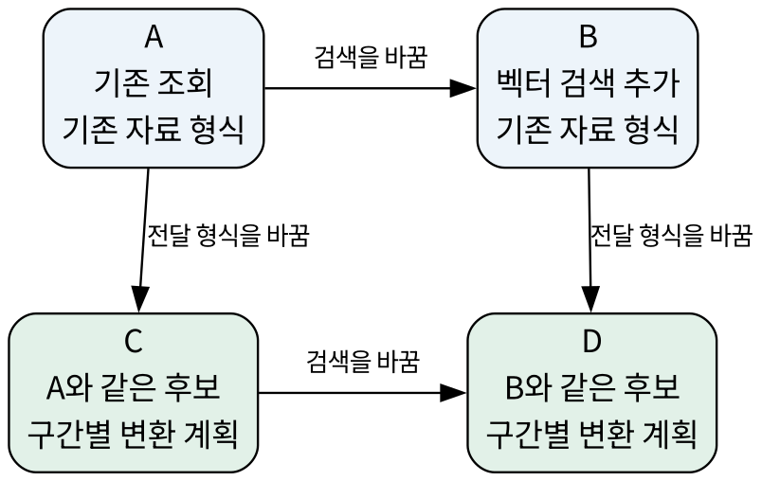
A와 C는 같은 후보를 다른 방식으로 줍니다. B와 D도 같은 후보를 다른 방식으로 줍니다. A와 B는 검색이 달라 후보가 달라질 수 있습니다. “네 조건의 자료가 전부 같다”도, “네 조건이 전부 다른 검색법이다”도 아닙니다.

연구 자료를 찾고 전달하는 일에 비유하면
[설명용 비유] A는 기존 방법으로 고른 자료를 기존 기록 형식으로 건네는 경우입니다. B는 의미가 비슷한 자료도 찾아 선택을 보완한 경우입니다. C는 A가 고른 자료를 “이 구간에 이 후보, 이것은 보존” 형태로 다시 정리한 경우입니다. D는 B가 고른 자료를 같은 방식으로 정리한 경우입니다.
이 비유에는 한계가 있습니다. C/D는 단순히 보기 좋게 배열한 것만은 아닙니다. 긴 근거 인용과 검사 로그를 생략하고 보존 지시를 명시했습니다. 따라서 순수한 글자 수 감소 실험이라고 부르면 안 됩니다.

9. A/B/C/D의 실제 검색과 결과

기존 조회도 단순 문자열 겹침만은 아니었다
A/C는 기본형, 어미 모양, 문장 기능, 적용 조건, 단어→활용형 관계를 함께 사용했습니다. 먹고와 먹다는 글자가 완전히 같지 않아도 기본형 분석으로 연결할 수 있습니다.

B/D는 무엇을 벡터로 만들었나?
당시 3,761개 지식 항목의 입력·출력 표현, 기능, 조건, 범위, 제약을 텍스트로 만들었습니다. 전체 PDF나 모든 관계를 각각 임베딩한 것이 아닙니다. 원문 인용 본문은 임베딩에서 제외하고 출처 위치는 유지했습니다.
로컬 multilingual-e5-small을 사용했습니다. 긴 항목은 384토큰 단위로 나눠 총3,783개 조각을 처리한 뒤 항목별 벡터로 합쳤습니다. 어휘는 기본형·문맥, 문법은 어미·시제·높임·질문 등의 기능을 질의로 삼았습니다.
관련성이 높아도 조건이 틀리면 제외합니다. 각 구간의 의미 검색 상위12개를 추가 검토하되 기존 기본형·기능·높임 제한과 우선순위를 유지했습니다. 기존 조회를 없앤 순수 벡터 검색은 아닙니다.
고정한 것 | 바꾼 것
같은 KG, 같은 입력 분석, 같은 모델·system 지시·생성 설정 | 검색 보완 여부 / 전달 형식
DEV30 + LONG8 + NEW12 = 50개 | 각 입력을 A/B/C/D로 한 번씩 생성
조건별 한 번, 결과 품질을 보고 재생성하지 않음 | 출력200개, 시간 초과 재시도 포함202번 시도

숫자는 효과의 크기가 아니라 변화의 크기다
측정 | 결과
A/B 후보 집합이 달라진 입력 | 37/50개
A/B 출력이 달라진 입력 | 20/50개
A/C 출력이 달라진 입력 | 25/50개
B/D 출력이 달라진 입력 | 20/50개
C/D 출력이 달라진 입력 | 15/50개

A/B는30개, C/D는35개 출력이 같았습니다. 그래서 두 쌍이 비슷하다는 사용자님의 관찰에는 근거가 있습니다. 다만 달라진 출력이 전부 개선된 것은 아닙니다.

9-2. 결과를 실제 문장으로 읽기
사례 | 당시 관찰 | 뜻
DEV006 | A의 계셔 → B/C/D의 계세요 | 높임 보존은 나아졌지만 방언성 향상과는 별개
LONG006 | A/B: 가노 길·좋아하노 빵  C/D: 가던 길·좋아하는 빵 | 구조 일부 개선. 가는→가던 변화는 남음
NEW005 | A: 될래예 / B: 대예  C/D: 될까예 | 문의 표현 보존에 국소적 이점
DEV011·NEW004 | 네 조건 모두 출발했나?·시작했나? | 당시 분석·조회 누락과 높임 손실 공통
DEV008 C | 비가 오는 내용 일부 누락 | 계획 형식이 항상 개선을 만들지는 않음
LONG008 | 후보가 늘어도 원하는 종결을 적용하지 못함 | 찾는 일과 쓰는 일은 다름

당시 결론: 벡터 검색도 계획 형식도 일부 도움은 있었지만, D가 일관되게 더 좋다고 판단하지 못했다.

당시 출발하다·시작하다의 형태 분석 결과를 조회용 서술어로 연결하는 코드가 빠져 있었습니다. A/B가 그 분석을 공유했으므로 벡터 검색만 추가해도 같은 누락이 남았습니다. 이 문제는 이후 보완 대상이 됐습니다.
또한 형태가 문헌에 존재한다는 항목만으로 지금 문장에서의 적용 조건까지 설명되지는 않았습니다. 예를 들어 -래예라는 형태가 있다고 약속 할게요에 바로 사용할 수는 없습니다.
과거 보고서가 앞에나 -대를 무조건 오류라고 본 해석은 후속 문헌 대조에서 정정했습니다. 과거 부정 평가를 그대로 정답 채점처럼 쓰지 않습니다. 독립적인 방언 화자 평가와 반복 실행도 없었으므로 조건별 전체 정확도·승률은 내지 않았습니다.

왜 최근에는 A/B/C/D를 매번 하지 않았나?
이후 작업은 구체적인 오류를 고친 전후의 한 경로를 비교하는 방식으로 전환됐습니다. A/B/C/D를 사용자가 영구 폐기하라고 지시한 것이 아닙니다. 전환과 한계를 명확히 설명하지 못했던 진행상의 문제가 있었습니다.
현재 경로는 기존 그래프 조회 계열에 이후 변환 계획·보존 검사·종결 조합을 보완한 버전입니다. 당시 C와 그대로 같지도 않고 B/D의 벡터 검색이 자동 채택된 것도 아닙니다. 최신70개 결과로 검색과 포장 방식 각각의 독립 효과를 주장하지 않습니다.
확인 자료: factorial design.txt, protocol.json, summary.json; advisory interpretation_corrections.txt

10. 현재 상태와 새 예문 테스트
특정 종결 표현은 개선됐다. 복합 표현 적용과 문장 구조 보존은 아직 불안정하다.

같은70개 기준 | 직전 인용·의도 조회 수정 | 최신 종결 조회 수정
세예가 포함된 출력 | 9 | 0
게예가 포함된 출력 | 9 | 0
원문과 완전히 같은 출력 | 5 | 1
강한 자동 보존 경고 입력 | 4 | 4

최신70개는 최초70회 + 보존 재검토5회 = 총75회 생성 호출입니다. 수정본은1개 채택됐습니다. 전체70개에 검사 코드가 적용됐으며 검사 경고0개가 번역 정답이라는 뜻은 아닙니다.
개선 사례 | 남은 사례
닫아 주세예 → 닫아 주이소 | 온다고 했어가 반복됨
출발했나예? → 출발했는교? | 돼→된다, 와→온나를 제공해도 일부 미적용
확인해 볼게예 → 확인해 보께예 | 가노 길·좋아하노 빵 같은 구조 오류
빵을 샀어 → 빵을 샀다 | 저는→나는 겸양 변화, 기다릴께예 같은 불완전 조합

세예·게예0개는 문자열 지표입니다. 기다릴께예처럼 목표 조합과 다른 형태가 남아 있어 모든 종결이 해결됐다는 뜻이 아닙니다. 원문과 달라진35개도 개선된35개가 아닙니다.

새 예문은 어떻게 테스트할 수 있나?
사용자가 새 표준어 예문을 보내면 현재 KG·조회 코드·기본 프롬프트를 유지하고 실행할 수 있습니다. 새 입력은 Qwen 분석부터 시작하므로 저장된 분석을 재사용한 최신70개 실험과 분석 호출 여부가 다릅니다.
원문, 분석, 조회 후보, 실제 생성 메시지, 최초 출력, 검사 결과, 필요시 한 번의 수정 응답과 최종 선택을 별도 실험 폴더에 보존합니다. 같은 입력이 아니면 과거70개와 단순 승률로 비교하지 않습니다. 현재 문서 작성 단계에서는 아직 새 예문을 받거나 실행하지 않았습니다.
ID는 선택 사항입니다. NEWTEST001처럼 붙여 보내면 나중에 원문과 로그를 연결하기 편합니다. 여러 문장을 하나의 발화로 테스트하려면 같은 ID 아래에 묶어 보내면 됩니다.
확인 자료: reports/20261013_terminal_generation/protocol.json, summary.json, final_outputs.json

11. 복습 문제: 답하기 어려운 항목만 다시 보기
외우기 위한 시험이 아닙니다. 막히는 질문이 있으면 연결된 장을 다시 읽는 용도입니다.
질문 | 다시 볼 곳
① 먹다→묵다와 묵다+-고→묵고는 왜 지식 유형이 다른가? | 2장
② 둘의 중심 노드는 왜 모두 KnowledgeStatement인가? | 2~3장
③ 지식 항목 하나에 노드가 여러 개 생기는 이유는? | 3장
④ PDF에서 글자를 꺼낸 것은 Astra인가 코드인가? | 4장
⑤ 모델이 제안한 형태에 관련 문헌이 있으면 문헌 확인형인가? | 5장
⑥ Qwen 분석 결과와 Kiwi 결과는 각각 무엇을 설명하는가? | 6장
⑦ user 메시지는 사용자가 쓴 원문만 포함하는가? | 7장
⑧ A와 C는 검색 후보가 다른가, 전달 형식이 다른가? | 8장
⑨ B와 D는 순수 벡터 검색인가? | 9장
⑩ 후보 집합37개 변화는 번역37개 개선이라는 뜻인가? | 9장
⑪ 최신 경로를 예전 D라고 부를 수 있는가? | 9-2장
⑫ 보존 검사 경고가 없으면 올바른 방언인가? | 10장

답을 확인하기
① 단어를 고르는 정보와 선택한 단어의 활용 형태를 알려 주는 정보가 다르기 때문입니다.
② 둘 다 지식 기록이기 때문입니다. 내용 분류는 중심 노드 안의 type으로 따로 표현합니다.
③ 기록의 표현·조건·근거·페이지를 별도 구성요소로 표현하기 때문입니다.
④ 코드는 글자를 추출하고, Astra는 그 내용을 읽어 지식으로 작성했습니다.
⑤ 아닙니다. 구성요소의 근거와 완성형·일반 적용의 근거는 구분합니다.
⑥ Qwen은 의미·기능·높임, Kiwi는 형태·기본형·어미를 분석합니다.
⑦ 아닙니다. 코드가 만든 지시·분석·조회 자료도 포함합니다.
⑧ 후보는 같고 전달 형식이 다릅니다. 다만 인용 생략·보존 지시 추가도 포함됩니다.
⑨ 아닙니다. 기존 조회와 조건 검사를 유지한 혼합 검색입니다.
⑩ 아닙니다. 후보 변화와 품질 변화는 다른 측정입니다.
⑪ 아닙니다. 이후 코드·전달 방식이 달라졌고 벡터 검색을 기본 채택하지 않았습니다.
⑫ 아닙니다. 검사는 제한된 보존 오류만 확인합니다.

부록 A. 지식 유형·노드·관계의 정확한 이름
본문의 쉬운 설명과 실제 코드 이름을 연결하는 표입니다. 항목 수는 문서 작성 시점의 파일을 직접 집계했습니다.
현재 지식 항목 3,767개·노드 25,818개·관계 35,410개입니다. 내용 분류는 9개, 노드 유형은 8개, 관계 유형은 19개입니다.
지식 유형 | 쉬운 이름 | 개수 | 역할
lexical_mapping | 단어 대응 | 650 | 기본형에 맞는 대응 후보
inflection | 활용형 | 675 | 선택된 방언 단어에 어미가 붙은 형태
ending | 어미 | 612 | 종결·연결 표현의 형태와 기능
construction | 결합 구성 | 293 | 인용·의도 등 여러 요소의 결합
particle | 조사·보조사 | 126 | 붙는 요소의 대응·용법
phonology | 소리·형태 변화 | 88 | 문헌이 기술한 음운·표기 변화
usage | 사용 설명 | 625 | 특정 상황·지역의 용법·사례
constraint | 제한 설명 | 10 | 제한 자체가 주제인 항목
context | 배경 정보 | 688 | 자료 범위·조사·문헌 설명

9개 유형 모두를 똑같이 검색하지 않습니다. 현재 주요 변환 경로는 어휘 대응·활용형·어미·구성 중심입니다. 일반 조사 전용 조회나 모든 배경 정보의 활용이 완성됐다는 뜻은 아닙니다. 유형과 usability(사용 가능 여부)는 별도입니다.
노드 유형 | 쉬운 이름 | 개수
KnowledgeStatement | 기록 자체 | 3767
ExpressionUse | 출발·목표 표현 | 7534
Condition | 구조화 조건 | 2125
Constraint | 설명형 제한 | 4049
Function | 문법 기능 | 58
Evidence | 원문 인용 | 7804
SourcePage | PDF 페이지 | 474
Source | 문헌 | 7

지식 유형 constraint와 노드 유형 Constraint는 다릅니다. 전자는 기록의 주제가 제한이라는 뜻이고, 후자는 어떤 기록에 붙은 제한 구성요소를 가리킵니다. scope(지역·시대)는 현재 별도 노드 유형이 아니라 속성으로 보존합니다.

부록 A-2. 관계 19종을 두 묶음으로 보기
먼저 9종은 지식 내용에 따라 출발 표현과 목표 표현을 연결하는 관계입니다.
관계 이름 | 의미 | 개수
lexical_correspondence | 단어 대응 | 650
attested_or_described_inflection | 확인·설명된 활용 | 675
ending_realization | 어미 실현 | 612
construction_correspondence | 결합 구성 대응 | 293
particle_correspondence | 조사 대응 | 126
phonological_correspondence | 음운 대응 | 88
describes_usage | 용법 설명 | 625
restricts | 제한 | 10
documents | 배경 기록 | 688

나머지 10종은 기록의 구성요소, 출처 또는 다른 지식 항목을 연결합니다.
관계 이름 | 연결하는 대상 | 개수
source_expression | 기록 → 출발 표현 | 3767
target_expression | 기록 → 목표 표현 | 3767
requires | 기록 → 구조화 조건 | 2125
has_constraint | 기록 → 설명형 제한 | 4049
describes_function | 기록 → 문법 기능 | 1364
supported_by | 기록 → 원문 인용 | 7804
located_on | 원문 인용 → PDF 페이지 | 7804
part_of | PDF 페이지 → 문헌 | 474
document_dependency | 문헌 → 관련·의존 문헌 | 5
candidate_has_inflection | 단어 대응 항목 → 활용 항목 | 484

같은 글자의 표현을 모두 한 노드로 합치지 않습니다. 출처·지식 항목의 구별을 남깁니다. 활용 연결도 기본형 연결의 후보 경로이며 뜻과 지역이 완전히 같다고 자동 증명하는 관계는 아닙니다.

부록 B. 지식 JSON의 속성 사전
속성 | 담는 내용
id | 지식 항목의 고유 번호
type | 9개 내용 분류 중 하나
source_pattern | 출발 표현 또는 문헌이 설명하는 대상
target_pattern | 대응 표현 또는 설명 내용
functions | 평서·질문·요청·인용 등 기능
conditions | 코드가 비교할 수 있는 적용 조건
constraints | 문장으로 적은 제한·주의점
scope | 지역·높임 수준·말투·시대 범위
evidence | PDF 페이지와 실제 인용문
claim_status | 일반 설명·확인형·해석 등 주장의 성격
usability | 후보 / 참고용 / 차단
notes | 해석·근거 중복·작성상 주의점
source_id | 출처별 파일 바깥에 있으며 통합할 때 각 항목에도 붙임
authoring_file | 통합 코드가 붙이는 작성 원본 파일 위치

source_pattern / target_pattern 안쪽
속성 | 의미
text | 표현 또는 설명 대상 자체
domain | standard 표준어 / dialect 방언 / shared 공유 / metalinguistic 문법 설명
lemma | 기본형. 모르면 null
sense | 이 문맥의 의미. 모르면 null
features | 표현의 추가 구별·처리 특징

source_pattern이 항상 표준어는 아닙니다. 방언 활용표 항목은 출발 표현도 방언일 수 있습니다. target_pattern도 항상 바로 치환할 단어가 아니라 문헌의 설명 내용일 수 있습니다.

scope / evidence 안쪽
scope에는 regions(지역), speech_levels(높임 등급), registers(말투 성격), period(시대), note(설명)가 있습니다. evidence는 pdf_page와 quote를 가진 배열입니다. 한 항목에 여러 근거가 붙을 수 있습니다.

부록 B-2. 조건·주의사항·주장·사용 여부는 다르다
{
"owner": "input",
"field": "sentence_type",
"op": "eq",
"value": "imperative",
"basis": "explicit"
}

위 예시의 뜻: 입력(input)의 문장 유형(sentence_type)이 명령형(imperative)과 같은지(eq) 검사한다. 조건의 근거는 문헌에 명시된 설명(explicit)이다.
속성 | 허용 의미
owner | input 입력 / candidate 선택 후보 / target 목표 말투 / context 문헌·발화 상황
field | 비교할 항목 이름
op | eq 같음 / in 목록 포함 / not_in 제외 / exists 존재 여부
value | 기대하는 값
basis | explicit 문헌에 명시 / analyst_interpretation 분석자 해석

입력에서 값을 모르면 unknown으로 남습니다. 현재 문장 조회기는 구조화 조건이 unknown인 후보를 제외합니다. conditions가 빈 배열이라고 해서 모든 문장에 적합하다는 의미도 아닙니다.
constraints는 kind와 description으로 구성합니다. kind는 require(필요), exclude(제외), scope(범위), uncertainty(불확실성)입니다. 예를 들어 “해당 지역 고령 화자의 사례이므로 일반화에 주의”라는 설명 전체를 코드가 자동 이해해 판정하는 것은 아닙니다.
claim_status | 의미
source_generalization | 문헌의 일반 설명
attested_form | 문헌에 확인된 형태
attested_example | 문헌에 확인된 예문
author_hypothesis | 문헌 저자의 가설
secondary_report | 다른 자료를 재인용·소개
analyst_interpretation | 작성자의 분석·해석
negative_example | 부정·비문 예

usability | 의미
candidate | 조건을 검토하며 후보로 사용 가능
reference_only | 참고·보존 지원용. 곧바로 치환하지 않음
blocked | 사용을 차단

candidate는 자연스러움 인증이 아닙니다. 근거 인용이 실제 페이지에 존재하는지, 그 문헌이 규칙 전체를 뒷받침하는지, 현재 입력에 적용 가능한지는 서로 다른 검증입니다.

부록 B-3. 실제 지식 항목을 줄여 읽기
실제 먹다→묵다 항목에서 일부 속성을 뽑았습니다. 전체 항목의 복사본은 아닙니다. 생략한 필드가 원본에서 없다는 뜻도 아닙니다.
{
"id": "NAMU_GRAMMAR_20260908:v2:full:1057",
"type": "lexical_mapping",
"source_pattern": {
"text": "먹다",
"domain": "standard",
"lemma": "먹다",
"sense": "음식 등을 먹다",
"features": {}
},
"target_pattern": {
"text": "묵다",
"domain": "dialect",
"lemma": "묵다",
"sense": null,
"features": {}
},
"functions": [],
"conditions": [],
"claim_status": "source_generalization",
"usability": "candidate",
"source_id": "NAMU_GRAMMAR_20260908"
}

원본에는 constraints, scope, evidence, notes와 작성 위치도 있습니다. 문법 자료 PDF6쪽 활용표와 PDF46쪽 각주를 함께 근거로 연결했습니다. 실제 표 추출문에는 줄바꿈·배치가 있어 이 문서에서는 전체 인용을 다시 싣지 않았습니다.
원문 근거가 없는 완성형을 문헌 예문처럼 작성하지 않도록 별도 출처 표식을 둡니다. MODEL_ADVICE는 모델 조언, COMPOSED_FROM_KG는 문헌 구성요소를 이용한 실행 시 조합안을 나타냅니다. 이 출처 표식은 문헌 ID와 동일하지 않습니다.
확인 자료: kg_v2/facts.jsonl의 NAMU_GRAMMAR_20260908:v2:full:1057

부록 C. Qwen 분석·Kiwi 결과의 속성 사전
Qwen 분석의 상위 속성 | 의미
preservation_note | 보존할 의미·높임·부정 등의 메모
unqueried_structure_note | 분석하지 못한 구조나 한계
clauses | 문장 끝·연결 부분 중심의 분석 단위들
source_units | 인용·복합 표현 등 원문에 결속된 추가 구성 단위들

clauses 내부 | 의미
text / occurrence | 원문 문자열 / 같은 문자열의 출현 순서
role | main 종결 중심 / connective 연결 부분
features | 문장 유형·품사·질문 종류·발화 의도 등의 값
observed_politeness | 청자를 높이는지: polite / non_polite / unknown
observed_subject_honorific | 문장 주체를 높이는 표현이 있는지
tense_or_modality | 현재·과거·가능성/의도·회상 등
observed_prefinals | 해당 표현에서 확인한 -시-, -었-, -겠-, -더- 등
predicate_evidence / note | 분석 근거인 원문 서술부 / 불확실성 메모

코드는 원문 문자열을 대조해 span(시작·끝 문자 위치), clause_id 등 식별자를 붙입니다. 위치는 0부터 세며 끝 위치는 포함하지 않습니다. preserved_candidate_features는 시제 등의 보존을 가정한 처리 정보이지 정답 방언형이 아닙니다.
features 주요 값 | 쉬운 의미
host_form / host_pos | 어미가 붙는 바탕의 기본형 / 동사·형용사·명사 서술 등
sentence_type / question_type | 평서·질문·명령 등 / 판정·의문사 질문 등
speech_act | 말의 의도: 요청·정보 질문·약속 등
subject_person / action_participants | 주체가 나·너·다른 사람인지 / 누가 행동하는지
beneficiary / intention_holder | 누구를 위한 행동인지 / 누구의 의도인지
clause_relation | 이유·조건·대조·인용 등 연결 관계
host_class / nominal_coda | 명사 서술·부정 서술 등의 종류 / 명사의 받침
stem_vowel / stem_coda | 어간의 모음·받침 정보
response_orientation / following_predicate_role / construction_kind | 응답 방향·뒤 서술부 역할·결합 구성 등 추가 분석

질문 형태의 부탁은 sentence_type과 speech_act가 다를 수 있습니다. 도와줄래?를 부탁이 아니라 단순 정보 질문으로만 처리하면 적합하지 않은 어미를 고를 수 있습니다.

부록 C-2. source_units와 형태소 분석
source_units 내부 | 의미
text / occurrence / span | 원문 구간과 그 위치
kind | 구성의 성격을 설명하는 이름
parent_index | 상위 구간과의 연결
meaning | 원문 의미 설명
form_queries | 표준어 기본형·결합 형태의 검색 힌트
semantic_queries | 구성을 설명하는 의미 검색 힌트
features | 구간 자체의 연결·인용 관계 등
unit_id | 코드가 붙이는 식별자

현재 새 입력 분석 규격은 source_units를 요구합니다. 그러나 최신70개 실험은 저장된 분석을 재사용했기 때문에 그 항목이 있는 입력은40개입니다. 어떤 필드가 존재한다는 사실과 조회기가 그 내용을 모두 사용하는 것은 다릅니다. semantic_queries가 있다고 기본 벡터 검색이 실행되는 것도 아닙니다.
Kiwi + 코드의 속성 | 의미
tokens | 형태소별 목록
words | 조회에 쓰기 좋게 정리한 기본형·어미 목록
form / surface | 분석된 형태 / 원문에 적힌 모양
tag / pos | 상세 형태 태그 / 쉬운 품사 구분
span / predicate_span | 원문 위치 / 어간과 어미를 포함한 위치
lemma | 기본형
prefinals | 시제·높임 등의 중간 요소
ending / ending_tag | 어미 / 종결·연결·명사 수식 등의 역할
token_index | 형태소 목록 안에서의 위치
lexical_honorific / fused_subject_honorific | 해당할 때 붙는 높임 분석 보조 표시
status | 분석을 정답이 아닌 가설로 취급한다는 표시

EF는 문장 끝, EC는 연결, ETM은 뒤 명사를 꾸미는 형태를 가리키는 내부 태그입니다. XSV/XSA는 단어 구성과 관련된 내부 품사 표시입니다. 보고할 때는 “기본형과 어미 역할을 복원해 조회에 연결한다”라고 설명해도 됩니다.

부록 D. 생성 user 메시지의 안쪽 구조

일곱 최상위 속성
{
"standard": "문 좀 닫아 주세요.",
"analysis": "원문 구간별 분석 목록",
"source_morphology": "Kiwi 형태 분석 객체",
"transformation_plan": "구간별 후보 목록",
"graph_paths": "선택한 항목 사이의 관계 목록",
"preservation": "보존 정보 객체",
"plan_policy": "공통 사용 원칙"
}

[설명용 구조] 실제 analysis와 transformation_plan 등은 설명 문자열이 아니라 배열·객체입니다. 실제 요청 전체는 이 폴더의 actual_request_DEV017.json에 보존했습니다.
transformation_plan의 구간 속성 | 의미
target_text / span | 후보가 붙은 원문 구간과 위치
preserve | 기능·청자 높임·주체 높임·시제/양태 보존 정보
candidates | 선택한 후보 목록

후보 내부 | 의미
id / source_id / type | 항목 번호·출처·지식 유형
source_pattern / target_pattern | 출발·목표 표현
functions / conditions / constraints / scope | 기능·구조화 조건·설명형 제한·범위
claim_status / notes | 주장 성격·주의점
binding | 원문의 어디에 적용하는가
origin | 문헌 항목 / 모델 조언 / 문헌 구성요소의 조합
evidence_pages | 근거 문헌과 PDF 페이지
supporting_fact_ids | 조합안 등을 뒷받침하는 지식 ID. 해당 시 포함

이 형식에서는 긴 원문 인용 본문을 생략하고 출처 위치를 남깁니다. 원문 인용 전체는 문헌 KG와 조회 로그에 보존합니다. analysis도 분석기의 모든 출력을 복사하지 않고 필요한 필드만 추립니다.
binding에는 text/span, clause_id, host_lemma, ending, predicate_span, speech_style_preference 등이 들어갑니다. 단어 후보에서는 lemma·prefinals·following_particle, 복합 구성 후보에서는 construction·construction_conversion 등이 추가될 수 있습니다. 모든 후보가 똑같은 세부 키를 가지는 것은 아닙니다.

부록 D-2. 종결 변환 계획을 실제 값으로 읽기
{
"family": "polite_request",
"status": "derived_surface_not_attested_complete_utterance",
"source_text": "주세요",
"source_span": [
7,
10
],
"preferred_surface": "주이소",
"source_morphemes": [
"주",
"세요"
],
"preserve_prefinals": [],
"supporting_fact_ids": [
"NAMU_HONORIFICS_20260908:v2:full:0006"
]
}

속성 | 의미
family | 높임 요청·질문·평서·약속 등 선택한 계열
status | 완성형이 문헌 예문인지 실행 시 조합안인지 구별
source_text / source_span | 바꿀 표현과 정확한 위치
preferred_surface | 우선 사용하도록 제안한 형태
source_morphemes | 원문의 형태소 구성
preserve_prefinals | 유지할 시제·높임 요소
supporting_fact_ids / support_checks | 문헌 근거 ID / 그 근거의 조건 검사
analysis_notes / instruction | 분석 주의점 / 조합할 때의 지시

preferred_surface는 생성 후 강제 치환 명령이 아닙니다. Qwen에 제안하는 형태입니다. 방언 어간을 고르면 그 어간에 맞는 활용이 필요합니다. 먹었다 대신 묵었다가 나온 것을 문자열 불일치만으로 실패라고 할 수 없습니다.
preservation에는 relative_clauses(명사 수식 구간), supporting_knowledge(보존 지원 근거), invariants(지킬 원칙), source_honorific_predicates(높임 표현), terminal_analysis_review(불확실한 종결 분석)가 들어갑니다. 치환 후보와 별개로 보존을 돕는 정보입니다.
graph_paths는 원문의 문장 연결 관계가 아니라 선택한 KG 항목 사이의 활용 연결을 전달합니다. 주로 candidate_has_inflection의 양끝 ID와 관계 속성이 들어갑니다.
최신 생성 설정: Qwen3.8-27B, seed 20260923, temperature 0.3, top_p 0.8, top_k 20, max_tokens 512, enable_thinking false. 모델 이름은 실행 서버가 보고한 식별자이며 내부 체크포인트의 영구 불변성을 뜻하지 않습니다.

부록 E. A/B/C/D 수치를 복습할 때의 기준
실제 전달량:50개 입력 기준 | A | B | C | D
입력당 전달 구간 평균 | 3.0000 | 3.2000 | 3.0000 | 3.2000
구간당 후보 평균 | 2.7467 | 2.7437 | 2.7467 | 2.7437
구간 후보 묶음 평균 문자 | 4,133.71 | 4,039.72 | 2,728.07 | 2,742.57
입력별 가장 긴 묶음의 평균 문자 | 7,280.86 | 7,190.36 | 4,687.76 | 4,822.26
구간 후보 묶음 관측 최대 문자 | 11,307 | 11,284 | 6,492 | 6,484
전체 user 메시지 평균 문자 | 15,942.06 | 16,467.84 | 13,400.30 | 14,088.96
전체 user 메시지 중앙값 문자 | 13,310.5 | 13,840.5 | 11,113.5 | 12,003.5

평균은 모두 더해 개수로 나눈 값, 중앙값은 순서대로 놓았을 때 가운데 값입니다. 둘은 다릅니다. 입력별 가장 긴 묶음의 평균은 각 입력에서 가장 큰 구간 후보 배열을 먼저 고른 뒤 평균한 값입니다.
구간은 후보가 전달된 고유 원문 span입니다. 후보 없는 입력도 입력당 평균에 포함합니다. 한 입력 ID에 여러 문장이 있을 수 있고 어휘 구간과 절 구간이 겹칠 수도 있습니다. 구간 후보 묶음 문자 수는 후보 배열만 세며 전체 분석·공통 지시·그래프 경로는 제외합니다. 글자 수와 모델 토큰 수는 다릅니다.
당시 구간당 후보 상한은6개였습니다. A/C 150개 구간 중35개, B/D 160개 중37개가 상한에 닿았습니다. 평균이 약2.75개라는 이유로 상한이 영향 없었다고 말할 수 없습니다.
24,000자는 당시 입력 하나의 참고 패킷(references+graph_paths)에 대한 제한입니다. 구간별 제한도 전체 user 메시지 제한도 아닙니다. 관계 경로를 위해2,000자를 유보했습니다. C/D로 재구성한 변환 계획에는 별도24,000자 제한을 다시 적용하지 않았습니다.
구조화 조건이 없는 전달 후보는 A 412개 중347개, B 439개 중362개였습니다. 문장으로 된 제약이 있는 후보는 A410개, B434개였습니다. 조건이 빈 항목이 모두 잘못된 것은 아니지만 자유 설명의 적용 가능성을 코드가 충분히 확인하지 못하는 한계를 드러냅니다.
후보 수 제한과 길이 제한의 독립적인 인과 효과는 이 실험으로 분리하지 않았습니다. 지금은 추가 실험을 하지 않고 이 범위까지만 기록합니다.
확인 자료: reports/kg_v2_advisory_20261012/coordinator_report.txt 및 statistics.txt; factorial summary.json

부록 E-2. 자료 위치와 문서의 확인 범위
필요한 자료 | 프로젝트 안 경로
항상 최신 결과를 찾는 입구 | reports/latest/index.html
최신70개 원문·번역 | reports/latest/translations.txt
최신 전후 비교 | reports/20261013_terminal_generation/comparison.html
과거 실험·모델 비교 | reports/20261013_terminal_generation/history.html
현재 번역 분석 결론 | reports/20261013_terminal_generation/review.txt
당시 A/B/C/D 전체 출력 | reports/kg_v2_factorial_20261012/comparison.html
당시 A/B/C/D 설계 | reports/kg_v2_factorial_20261012/design.txt
과거 해석의 정정 | reports/kg_v2_advisory_20261012/interpretation_corrections.txt
문헌 작성 규격 | kg_v2/AUTHORING.md, fact.schema.json
지식·그래프 원본 | kg_v2/facts.jsonl, graph.json
이 문서의 실제 요청 예시 | reports/20261013_review_guide/actual_request_DEV017.json

이 문서는 저장된 코드와 실험 기록을 설명합니다. 새 원문474쪽을 독립적으로 전수 재검수한 보고서도, 새로운 모델 평가도 아닙니다. 독립 방언 화자의 전체 품질 평가는 아직 별도 과제입니다.
문서 생성 시 지식·그래프·실행 요청·주요 코드 해시를 확인했습니다. 문서 작성 전후 이 파일들이 같아야 합니다. 검증 결과는 document_validation.json에 남깁니다. Word/LibreOffice 실제 렌더링 가능 여부와 구조 검사 여부를 구분해 기록합니다.

